东 南 大 学 考 试 卷（A 卷）
学号 姓名
密
封
线
自 觉 遵 守 考 场 纪 律 如 考 试 作 弊 此 答 卷 无 效
课程名称 |  | 概率论与数理统计及随机过程 |  |  |  |  | 考试学期 |  |  | 17-18-2 |  |  |  | 得分
适用专业 |  | 全校 |  |  | 考试形式 |  |  | 闭卷 |  |  |  | 考试时间长度 |  |  |  |  | 120分钟
题号 | 一 |  | 二 | 三 |  | 四 |  |  | 五 |  | 六 |  | 七 |  |  | 八
得分
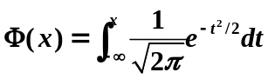表示标准正态分布的分布函数，
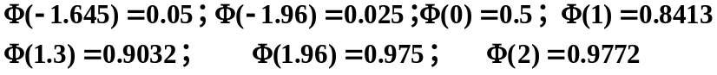
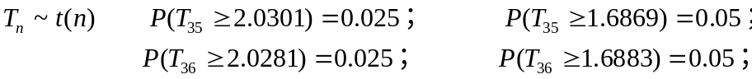
- 填充题（每空格2’，共36’）
  - 已知P(B)=0.5，P(AB)=0.3，A和B相互独立,则P(A-B)= ;P(AUB)= 。
  - 一电梯在一楼载有4名乘客,该楼共六层,设每个人在每层下是等可能的.则有两人在三楼下的概率为 ;二楼和三楼各有一个人下的概率为 。
  - 设随机变量X服从正态分布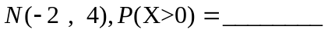。
  - 设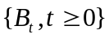为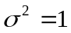的维纳过程，则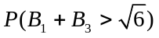=________。
  - 随机变量X，Y的联合分布律为：P(X=-1,Y=-1)=0.2; P(X=-1,Y=2)=0.4; P(X=-2,Y=-1)=0.2; P(X=-2,Y=2)=0.2。 max(X,Y)分布律为 。X的边缘分布律为 。
  - 随机变量X，Y的的相关系数为0.2，DX=DY=2，则 cov(2X-3Y，X+Y)= 。
  - 在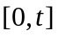时间段内乘客到达某售票处的数目为一强度为=2的泊松过程，令表示第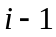个和第个乘客到达售票处的时间间隔，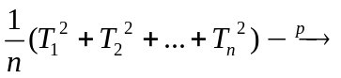 。
  - 设总体X服从均匀分布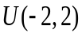,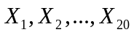是来此该总体的样本，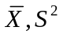分别表示样本均值和样本方差， 则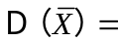 ，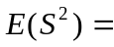 。
  - 随机变量X的分布律为P(X= 1)=0.3，P(X=2)=0.3，P(X=3)=0.4，则其分布函数为 。
学号 姓名
密
封
线
  - 随机变量X服从均值为2 的指数分布,则Y=-2X+1的密度函数为 。
自 觉 遵 守 考 场 纪 律 如 考 试 作 弊 此 答 卷 无 效
  - 设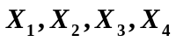是来自正态总体N(0,4)的简单随机样本，则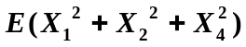= ，则若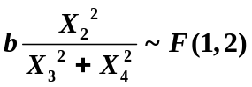，则常数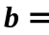 。
  - 设某种产品的次品率为p。对假设检验问题：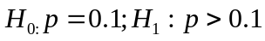进行检验。若该假设检验的拒绝域为：任取容量为5的简单随机样本，若其中次品数大于1件，则拒绝原假设。该检验问题犯第一类错误的概率= 。
13) 设总体服从均匀分布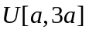，为未知参数，若2.2, 3.4, 2.5, 2.4, 3.5是来自该总体的样本， 则的矩估计值为 。
二、(10’) 设一箱子中有3颗红球，1颗白球，2颗黑球。现掷一枚均匀的骰子，出现几点，就从箱子中取出几个球。（1）求取出的球为均红球的概率；（2）如果取出的球为均为红球，则骰子掷出2点的概率是多少？

三、（15')设一Markov链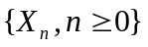的状态空间为{1, 2, 3 }。 其一步转移概率矩阵为
学号 姓名
密
封
线
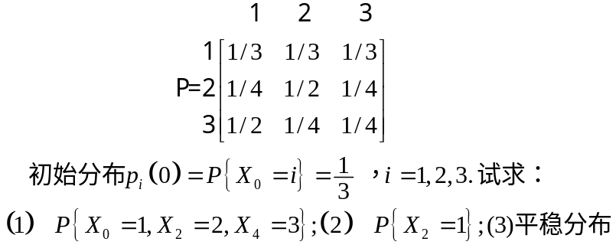
学号 姓名
密
封
线
自 觉 遵 守 考 场 纪 律 如 考 试 作 弊 此 答 卷 无 效

四、(10’)设随机变量X和 Y相互独立,都服从均匀分布U[-1,1],令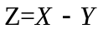，求随机变量Z的概率密度函数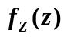。

自 觉 遵 守 考 场 纪 律 如 考 试 作 弊 此 答 卷 无 效
五、(10’) 假设一大批产品的合格率为0.8，现从中随机抽取100件。试用中心极限定理近似计算100件产品中合格品的个数介于76至84之间的的概率。
学号 姓名
密
封
线

六、(10’)设总体X的分布律如下,
设 X₁,…X_{n} 为来自该总体的样本, (1)求参数 的最大似然估计量, (2) 是否是的无偏估计量，说明理由。.

七、 (9’)设总体X服从正态分布N ( u,9),u未知。 现有来自该总体样本容量为36的样本, 其样本均值为24. （1）试检验H₀: u=22.0 v.s. H₁: u>22.0.(检验水平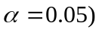，(2)求u的置信度为95%的置信区间。

